Hochsprung

28.01.2023

Ende Januar war es wieder soweit. Hochsprung stand an; Genauer gesagt das jährliche Hochsprungturnier in der Regelschule „Juri Gagarin“. Die besten 38 Schüler und Schülerin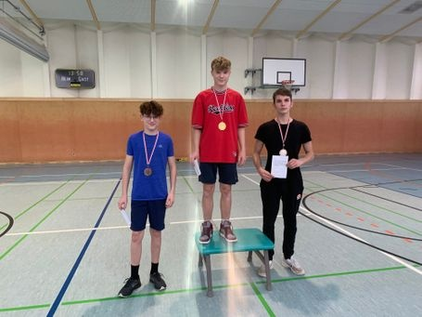nen der ganzen Schule durften sich diesem Wettkampf stellen und die Herausforderung meistern. Unsere zwei Sportlehrer Herr Rüdiger und Herr Torhauer beaufsichtigten die Veranstaltung und waren mit Recht stolz auf unsere Teilnehmer gewesen. Unsere sportlichen Schüler durften sich auf Höhen von 80cm bis über 140cm freuen und haben diese super gemeistert. Unsere Kleinsten haben es auch teilweise über 125cm geschafft. Was für eine Leistung, oder? Die ganze Schule freute sich über den Erfolg der Schüler und Schülerinnen. Die Besten durften auch zu den Kreismeisterschaft des Kyffhäuserkreises und dort ihr Können unter Beweis stellen. Ein herzlicher Dank an unsere Sportlehrer und an die Begleiter und Unterstützer unserer hartnäckigen Kämpfer.